Aplikacja do zarządzania sklepem internetowym – ABC-Data.  
Programowanie zespołowe.  
Informatyka III rok.

Adamkiewicz Alan

Bednarczyk Damian

Błajda Krystian

Cybulski Przemysław

Cele i zakres.

Aplikacja ma służyć do zarządzania sklepem internetowym.

Podział uprawnień zostanie zdefiniowany dla pracownika, gościa i gościa. Pracownik z uprawnieniami administratora będzie miał możliwość dodawania produktów, zarządzania produktami, realizacji zamówień, realizacji reklamacji oraz zarządzaniem kontami. Interfejs ma być elastyczny oraz intuicyjny, a więc kierowany do klientów zarówno zaawansowanych jak i początkujących.

Użytkownik po zalogowaniu będzie miał możliwość przeglądania produktów

dodawania produktów do koszyka oraz finalizowanie zakupu z kolei gość ma możliwość jedynie przeglądania produktów ( bez rejestracji )

Program będzie wykorzystywał bazę danych do przechowywania danych, środowisko Java dla operacji i przedstawiania na tych danych a także język PHP dla widoku obserwatora.

Firma klienta wyposażona jest w biurowe stanowiska dla  pracowników. Na dzień dzisiejszy prace nad projektami przebiegają w formie papierowej. Podczas cotygodniowego meetingu kierownik sprawdza stan wykonywanych aktualnie zadań oraz ewentualnie przydziela nowe. Na każdym stanowisku znajduje się komputer spełniający wymagania dla aplikacji oraz ma dostęp do internetu. W takim wypadku modernizacja struktury informatycznej nie jest konieczna.

Raport dotyczący wymagań tworzonego systemu

1. Wymagania funkcjonalne

Podstawowe funkcje konkretnych użytkowników:

- Gość – może tylko i wyłącznie przeglądać produkty

- Użytkownik – może dodawać produkty do koszyka, kupować oraz reklamować już kupiony produkt

- Administrator – zajmuje się potwierdzeniem zamówień, realizacja reklamacji, zarządzaniem kontami oraz dodawaniem i edytowaniem produktów.

1. Wymagania niefunkcjonalne

Aplikacja zostanie napisana w języku Java, za pomocą programu NetBeas. Do stworzenia wyglądu wykorzystana zostanie technologia JavaFX.

Program posiadał będzie relacyjną bazę danych MySQL, która będzie obsługiwał

Pakietem XAMPP.

Aplikacja będzie działać na systemach Windows w wersjach: 7, 8.1 oraz 10.

Do samej obsługi programu potrzebna będzie klawiatura i myszka. Będzie nimi

można manipulować interfejs graficzny i uzupełnić go o odpowiednie dane.

Diagramy.

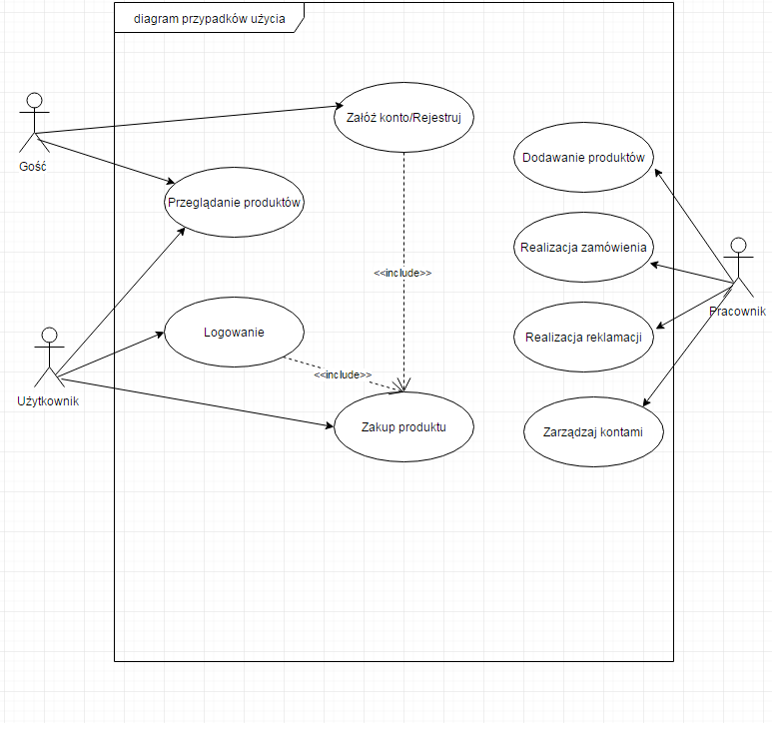

Diagram przypadków użycia.

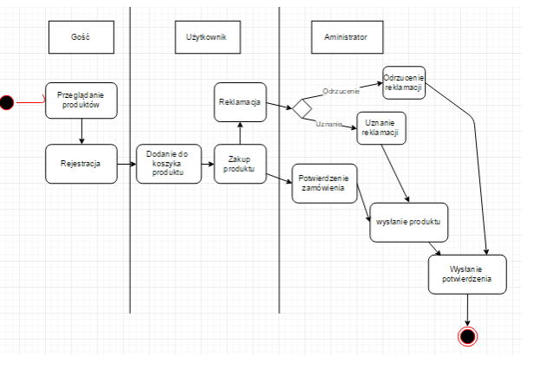Diagram aktywności.

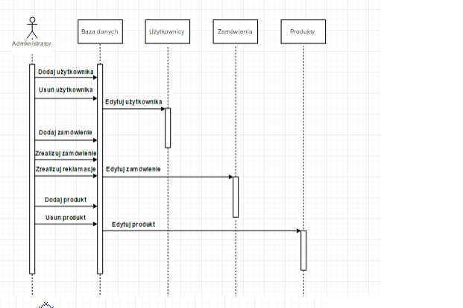Diagram sekwencji administrator.

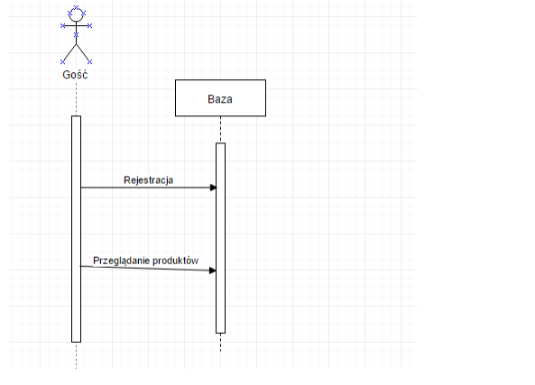Diagram sekwencji gość.

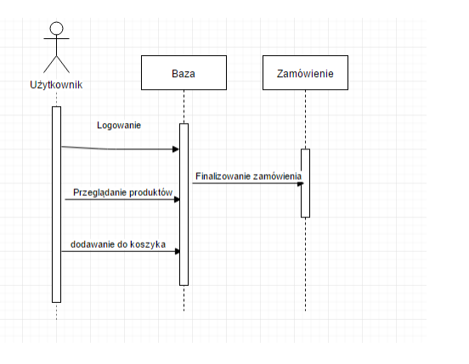Diagram sekwencji użytkownik.

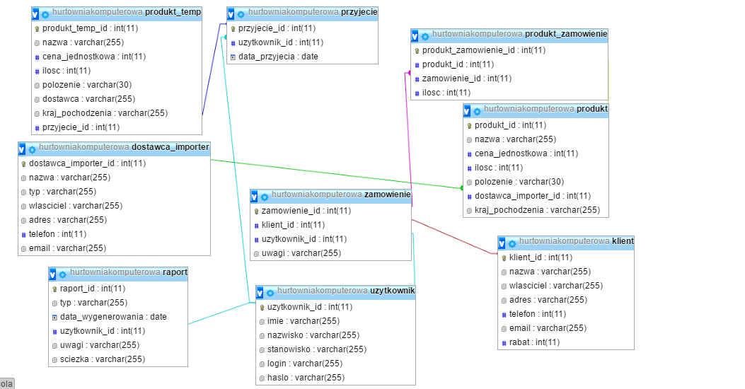

Diagram ERD bazy danych.

Harmonogram.

Do określenia harmonogramu pracy posłużyliśmy utworzonym przez nas diagramem Gantta.

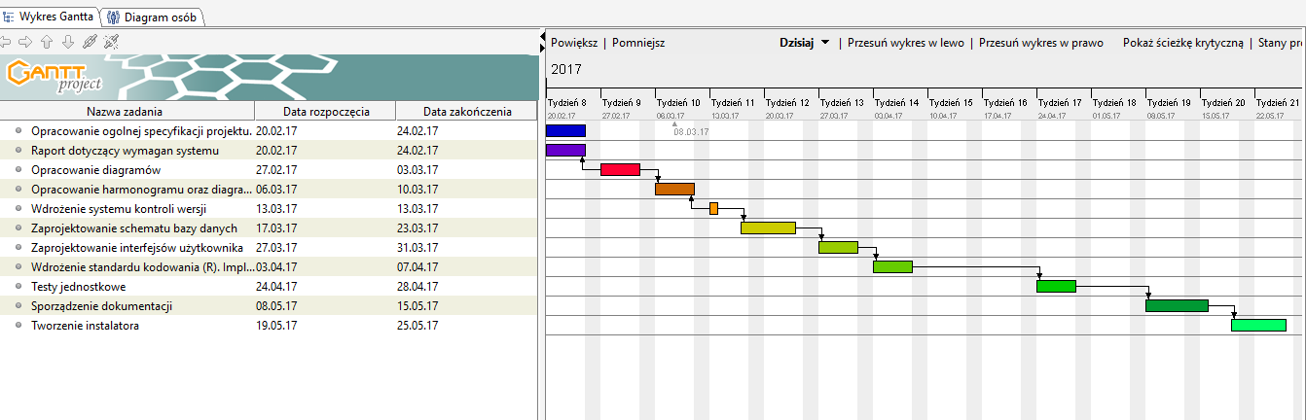

Okna aplikacji.

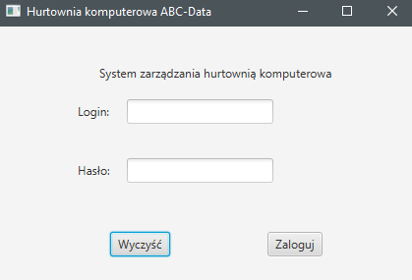

Okno logowania.

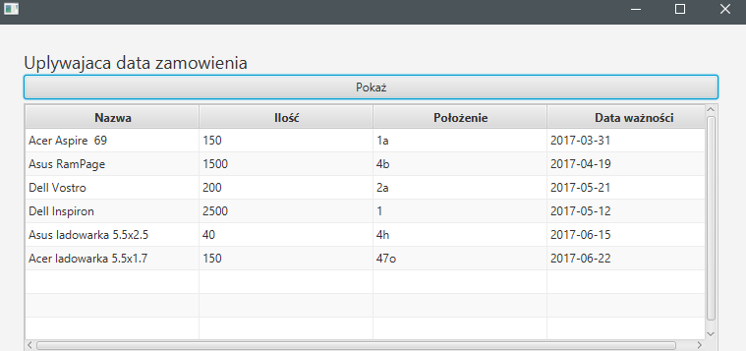

Okno z upływającymi terminami zamówień, widziane po zalogowaniu.

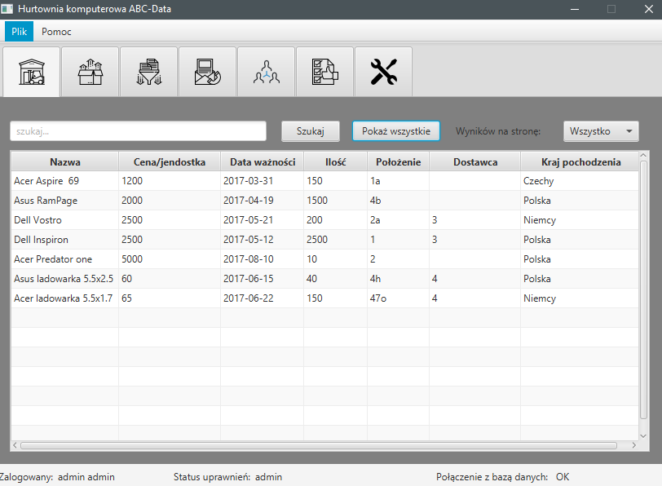

Okno główne.

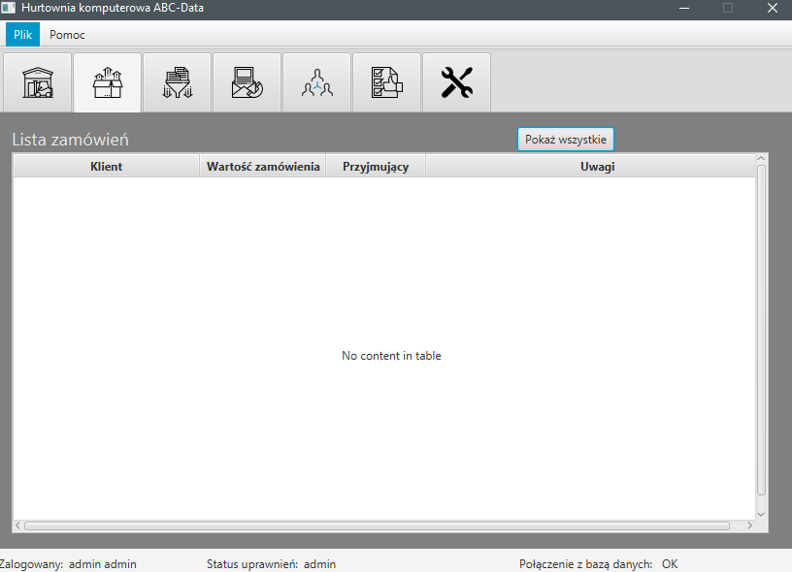

Lista zamówień.

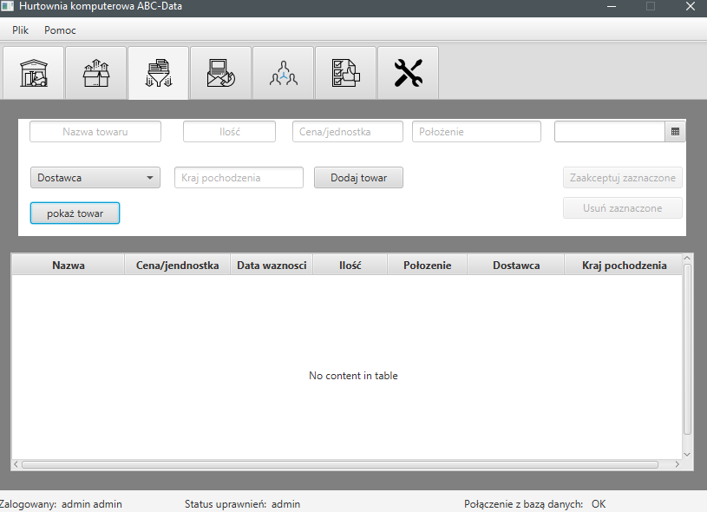

Okno przyjęcia towaru.

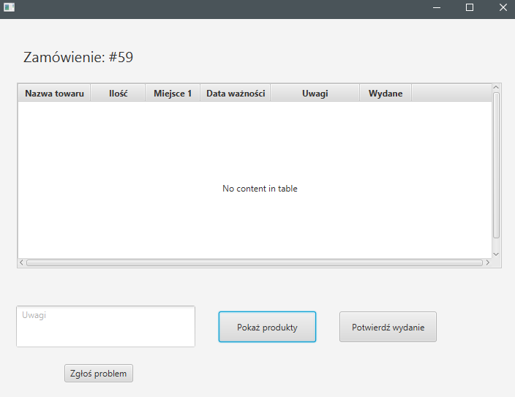

Lista zamówionych towarów.

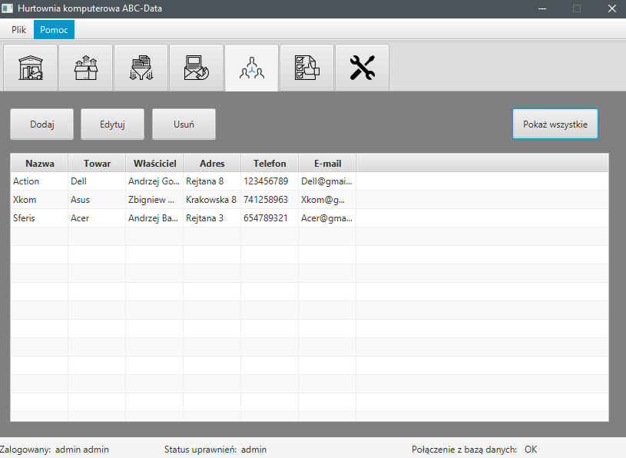

Okno do zarządzania kontrahentami.

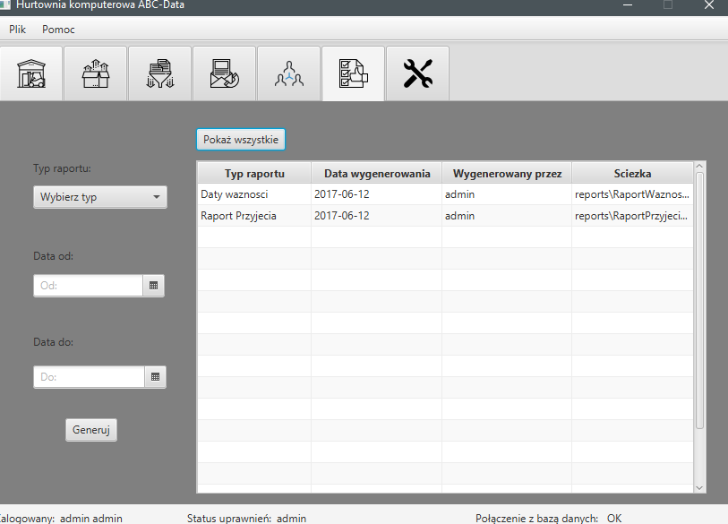

Zarządzanie raportami.

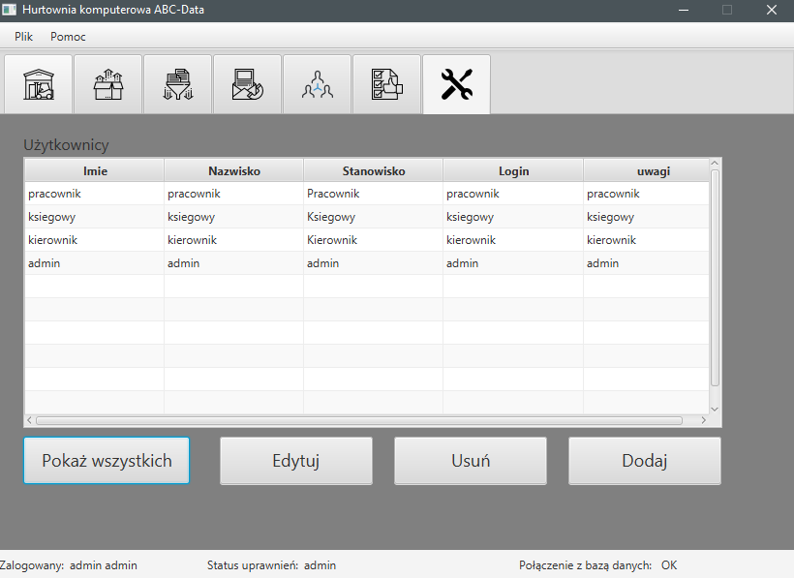

Zarządzanie użytkownikami.

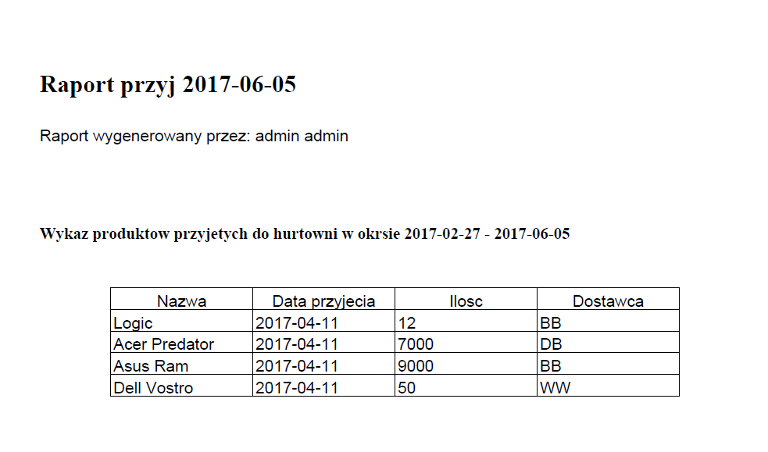

Przykładowy wygenerowany raport.